SENAI NORTE II

EDUARDO BORSATO REINERT

TEORIA DOS CONJUNTOS

Fundamentos e Aplicações Matemáticas

Joinville, Santa Catarina, Brasil

2025

A Teoria de Conjuntos explica um conjunto de objetos, chamados de elementos. Os mesmos podem ser representados de diversas maneiras, sendo elas: números, letras, palavras, etc. São indicados por letra minúscula, geralmente entre chaves, separados por vírgula e definidos como um dos componentes do conjunto. Diferente dos elementos, os conjuntos são representados por letras maiúsculas: **A**= {a, e, i, o, u}.

Existem várias maneiras de representar um conjunto, a principal é o diagrama de Euler-Venn (figura 1). Utilizamos uma linha fechada, normalmente um círculo, que não possui auto intersecção e representamos os elementos do conjunto no interior dessa linha.

Este é um exemplo de diagrama único (figura 1), que representa somente um conjunto, dentro estão os elementos, neste caso, números. Fora do diagrama se encontra a letra “A” que representa o “nome” do conjunto (A = {1,3,5,7,9}).

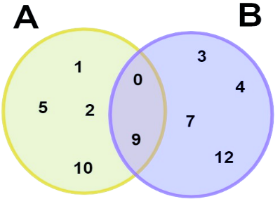 Ao lado (figura 2) se encontra um exemplo de um diagrama que representa dois conjuntos, neles há uma intersecção, a mesma representa elementos que pertencem aos dois conjuntos (0 e 9), resultando em A = {0, 1, 2, 5, 9 ,10} e B = {0, 3, 4, 7, 9, 12}. Formando a equação: A ∩ B = {0, 9}.

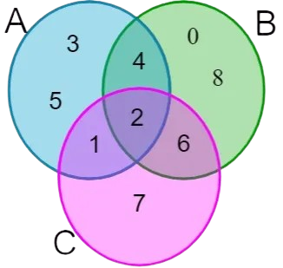Semelhante ao mostrado anteriormente, um diagrama pode ser representar 3 ou mais conjuntos (figura 3). Seguem as mesmas regras de intersecção: A = {1, 2, 3, 4, 5}, B = {0, 2 ,4, 6, 8} e C = {1, 2, 6, 7}. Unidos, formam a seguinte equação: A ∩ B ∩ C = {2}.

Conjuntos disjuntos são aqueles que não tem relação, ou seja, não tem nenhum elemento em comum (figura 4). Em sua equação, por não compartilharem nenhum elemento, resulta em: A ∩ B = { }

A diferença de conjunto ocorre quando um conjunto de elementos que estão no primeiro conjunto não aparecem no segundo. **A**= {a, b, c, d, e} - **B**= {b, c, d, f, g}, resultando em: **A - B**= {a, e} ou B - A = {f, g}.

Quando escrever conjuntos, há algumas regras a serem seguidas, por exemplo:

A = {x / x é uma vogal} lemos: “O conjunto A é formado pelos elementos x, tal que x é uma vogal”.

B = {x pertence espaço reto números naturais / x é múltiplo de 3} lemos: “O conjunto B é formado pelos elementos x, tal que x pertença aos números naturais e seja um múltiplo de 3.”.

Pertinência é uma das relações criadas para ajudar a compreensão, essa relação descreve se um determinado elemento faz parte ou não de um conjunto. Em outras palavras, ela estabelece se o elemento "pertence" ao conjunto ou "não pertence" a ele.

D = {w, x, y, z}

w ∈ D: Isso significa que o elemento "w" pertence ao conjunto D. Ou seja, "w" está dentro de **D**.

j ∉ D: Isso significa que o elemento "j" não pertence ao conjunto D. Ou seja, "j" não está dentro de **D**.

Inclusão é outro tipo de relação, essa indica se um conjunto está contido em outro, se um conjunto contém outro ou se um conjunto não está contido em outro. Existem três formas principais de expressar a relação de inclusão:

Contido (C): Quando todos os elementos de um conjunto estão presentes em outro conjunto, dizemos que o primeiro conjunto está **contido** no segundo.

Não Contido (Ȼ): Quando pelo menos um elemento de um conjunto não está presente no outro conjunto, dizemos que o primeiro conjunto **não está contido** no segundo.

Contém (Ɔ): Quando o segundo conjunto é um subconjunto do primeiro, dizemos que o primeiro conjunto **contém** o segundo.

**A = {a, e, i, o, u}** **B = {a, e, i, o, u, m, n}**

**A ⊆ B** (A está contido em B): Isso significa que todos os elementos de **A** (a, e, i, o, u) estão presentes em **B**. Logo, **A** está contido em **B**.

Por fim, o conjunto vazio representa qualquer conjunto que não contém nenhum elemento, ele pode ser contido em qualquer outro conjunto. Pode ser representado por 2 meios, a = {} ou Ø.